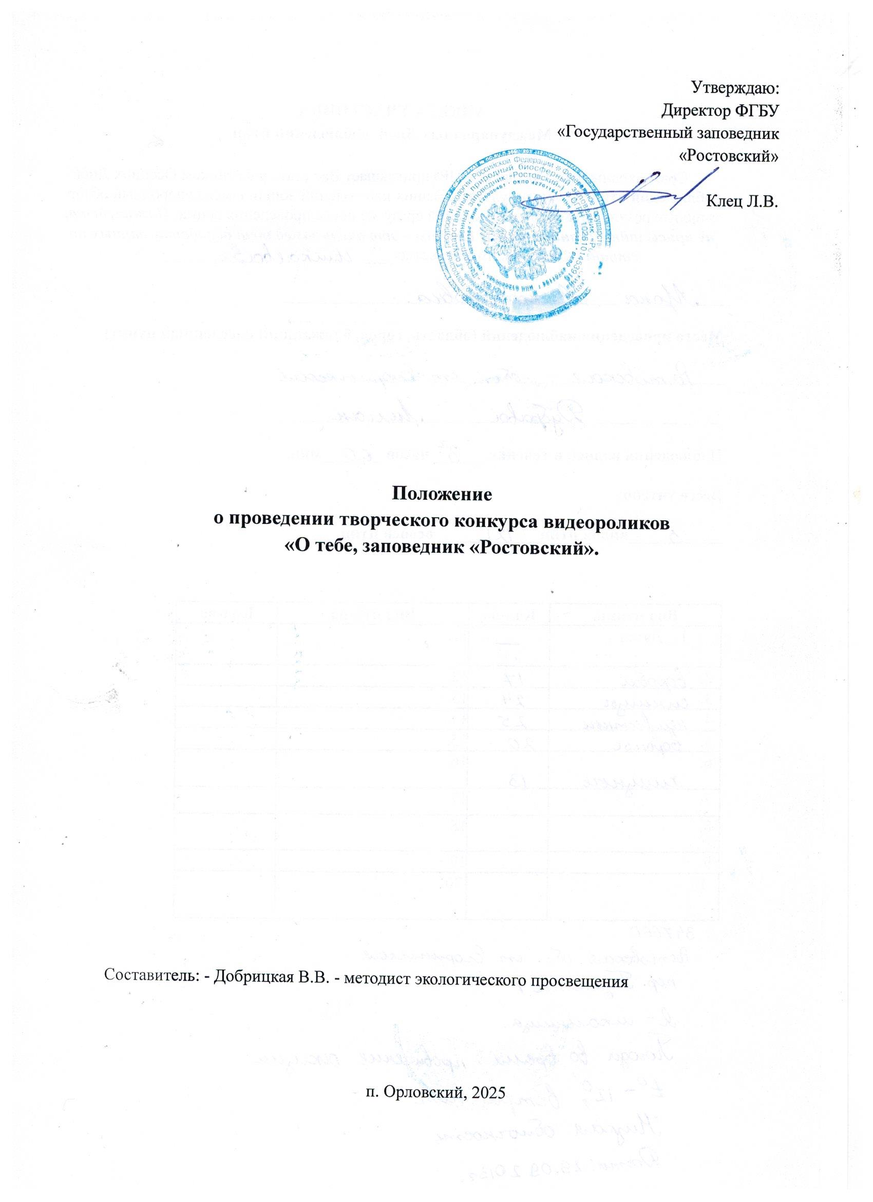

1.Общие положения
1.1. Настоящее Положение о проведении творческого конкурса видеороликов «О тебе, заповедник «Ростовский» (далее - Конкурс) определяет цели и задачи, условия и порядок проведения. Проводится в рамках празднования 30-летия заповедника «Ростовский».
1.2. Федеральное государственное бюджетное учреждение «Государственный природный биосферный заповедник «Ростовский» осуществляет организацию, подготовку, проведение конкурса, а также формирует состав конкурсного жюри.

2. Цели и задачи Конкурса
2.1.Цель Конкурса: популяризация государственного природного заповедника «Ростовский», выявление и поддержка творческих, инициативных людей, стимулирование интереса к сохранению природы Донского края.
2.2. Задачи Конкурса:
– привлечение внимания к заповедному делу;
– пробуждение чувства гордости за наше природное и культурное достояние;
– выявление и поощрение наиболее ярких и выразительных работ по тематике Конкурса

3. Участники Конкурса
3.1. К участию в конкурсе приглашаются учащиеся 5-11 классов общеобразовательных школ и учреждений дополнительного образования, а также взрослые.
3.2.Конкурс проводится по следующим возрастным категориям:
- учащиеся от 10 до 15 лет,
- учащиеся от 16 до l8 лет,
- взрослые.

4. Сроки и порядок проведения Конкурса
4.1.Конкурс проводится с 1 апреля по 31 октября 2025 г.
4.2.Конкурсные работы необходимо отправить на электронную почту отдела экологического просвещения на электронный адрес: zanovedmedia@mail.ru в виде ссылки на файл, загруженный на персональное хранилище файлов Яндекс Диск с пометкой «Конкурс видеороликов» не позднее 15 октября 2025г.
4.3.К участию в конкурсе допускаются только авторы индивидуальных работ.
4.4.Работы, выполненные коллективом авторов, к рассмотрению не принимаются. Конкурсные работы не рецензируются и не возвращаются.
4.5.В каждой возрастной категории будет определен один победитель.

5. Условия проведения конкурса.
5.1.Для участия в Конкурсе принимаются видеоролики продолжительностью от 2 до 5 минут демонстрирующие природу заповедника «Ростовский», особенности охраняемой природной территории, деятельность сотрудников ООПТ.
Наличие сюжета приветствуется
5.2. Участники сами определяют жанр видеоролика (интервью, репортаж, видеоклип и т. д. и т. п.), который должен соответствовать тематики конкурса экологии.
5.3.Предоставленные на Конкурс видеоролики должны быть сняты лично автором и не могут быть заимствованы из внешних источников.

5.4.Рекомендуемое разрешение видеороликов — не менее Full HD (1920х1080).
5.5.Видеоролик должен иметь начальные титры с обязательным указанием названия. Состав информации в финальных титрах определяется автором.
5.6.Не допускаются к участию в Конкурсе видеоролики, снятые вертикально.

5.7.К конкурсной работе следует приложить анкету-заявку с краткой информацией об авторе и информацией, о месте проведения съемки. (Приложение №1). Подача заявки свидетельствует о принятии участником условий Конкурса.
5.8.Работы, не соответствующие тематике или требованиям, указанным в настоящем Положении, к участию в Конкурсе не допускаются и не рассматриваются

6.Критерии оценивания работ Конкурса
6.1. Соответствие целям и задачам Конкурса.
6.2. Соответствие техническим требованиям.
6.3. Логичность сюжета, режиссерский замысел.
6.4. Операторское искусство (качество видеосъемки природных объектов).
6.5. Качество монтажа.
6.6. Работа со звуком, наличие закадрового текста и его качество.
6.7. Эмоциональность фильма и техническая сложность съемки.
6.8. Оформление фильма (начало, конец, комментарии).
6.9. Информативность, «не скучность», лаконичность (не затянутость).
7. Подведение итогов, награждение
Для проведения Конкурса создается конкурсная комиссия из представителей отдела экологического просвещения и познавательного туризма и научного отдела заповедника «Ростовский».
7.1.Конкурсная комиссия проводит экспертную оценку работ и определяет победителей.
7.2. Итоги Конкурса будут подведены к 1 ноября 2025 г.
Победители занявшие 1,2 и 3 места в каждой возрастной категории, награждаются почетными грамотами в печатном виде и призами от заповедника, а все участники – электронными благодарственными письмами.
7.4. Результаты Конкурса будут размещены на официальном сайте заповедника «Ростовский», а так же в соц. сетях.

8.Авторские права
8.1. Авторские права конкурсной работы защищены нормами российского законодательства и международными правовыми актами.
8.2. Ответственность за соблюдение авторских прав работы, участвующей в конкурсе, несёт автор, приславший данную работу.
8.3. Присылая свою работу на Конкурс, автор автоматически даёт право организаторам Конкурса на использование представленного материала (размещение в сети интернет, телепрограммах, участие в творческих проектах, использование в просветительских мероприятиях, дальнейшее тиражирование и т.п.).
8.4. В случае необходимости, организаторы конкурса могут запросить у автора оригинал видеоролика.

8.5. Участники Конкурса дают своё согласие на обработку своих персональных данных: фамилия, имя, отчество, год и место рождения, почтовый адрес, адреса электронной почты, номер мобильного телефона, сведения о профессии; иные персональные данные, сообщённые участником Конкурса.
8.6. Присланные на Конкурс видеоролики не рецензируются и не возвращаются.
Контактная информация
Телефон для справок8 (863 75) 31-4-10, 34-0-10 - координатор Добрицкая Вера Васильевна
Электронная почта: alexvera5@mail.ru

Приложение №1

Заявка на участие в творческом конкурсе по созданию видеоролика
«О тебе заповедник «Ростовский» к 30-летию заповедника «Ростовский».

Фамилия, имя участника
Возраст/класс
Полное название учебного заведения, объединения и т.д.
ФИО руководителя, воспитателя
Контактная информация (электронный адрес, домашний адрес, телефон)
Согласие на обработку персональных данных | Согласен (на)

